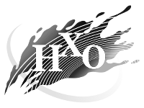
ДЕПАРТАМЕНТ ОБРАЗОВАНИЯ города МОСКВЫ
Государственное автономное образовательное учреждение
дополнительного профессионального образования города Москвы
МОСКОВСКИЙ ЦЕНТР РАЗВИТИЯ КАДРОВОГО ПОТЕНЦИЯАЛА ОБРАЗОВАНИЯ

УПРАВЛЕНИЕ НЕПРЕРЫВНОГО ХУДОЖЕСТВЕННОГО ОБРАЗОВАНИЯ
129301, Москва, улица Касаткина, дом 1; тел./факс: (495) 683-27-81,
e-mail: cnho@yandex.ru, cnho@mioo.ru; сайт: http://cnho.ru

______ . ______ . 20 ______ №_________

ИНФОРМАЦИОННОЕ ПИСЬМО

Уважаемые коллеги и дорогие друзья!

Управление непрерывного художественного образования ГАОУ ДПО МЦРКПО приглашает Вас принять участие в Конференции «Роль искусства в формировании мировоззрения и социальной активности человека XXI века». Ежегодная XXVI-я «Мастерская Б.М. Неменского» с 29 октября по 2 ноября 2019 г. по адресу: г. Москва, ул. Касаткина, д.1.

Целью Конференции является организация коммуникационной и выставочной площадки для обмена опытом в формате нетворкинга, поддержки перспективных образовательных инициатив и современных подходов в художественном образовании.

Регистрация для участия в Конференции

В программу Конференции включены:

Пленарное заседание в формате круглого стола

Работа секций VII ВСЕРОССИЙСКОГО ОЧНОГО КОНКУРСА ПЕДАГОГИЧЕСКИХ ПРОЕКТОВ ПЕДАГОГОВ-ХУДОЖНИКОВ: «Результаты реализации оригинальных сценариев занятий по изобразительному искусству», «Социальные художественные проекты и результаты их осуществления», «Педагогические публикации, сайты и работы со средствами массовой информации». Конкурс проводиться совместно с Международным союзом педагогов-художников.

3-5 дни Конференции будут проходить также на площадке форума специалистов художественного образования «Достояние России. Искусство и культура – детям». В рамках Форума пройдут совместные панельные дискуссии на актуальные для художественного образования темы и творческие мастер-классы. Для участия в Форуме необходима дополнительная регистрация на сайте культура-детям.рф
http://xn----7sbnevgl1arfdc9i2b.xn--p1ai/

К участию в конференции приглашаются педагоги образовательных организаций общего и дополнительного образования, детских художественных школ и школ искусств, преподаватели высшей школы и системы среднего профессионального образования.
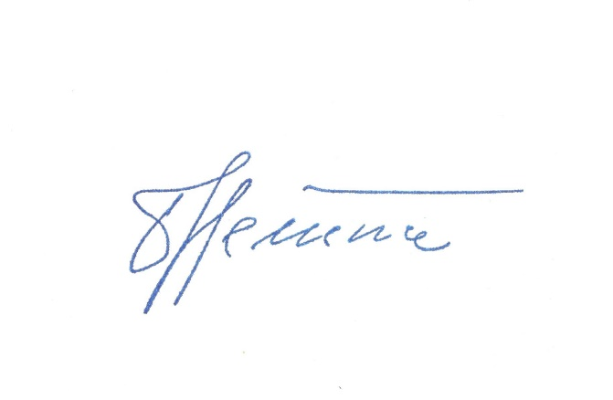
Участие в конференции бесплатное, проезд и проживание за счёт направляющий стороны.

Руководитель Управления НХО МЦРКПО
народный художник России,
академик Российской академии художеств,
академик Российской академии образования,
лауреат государственных премий СССР и РФ,
кавалер ордена «За заслуги перед Отечеством»(III),
профессор Б.М. Неменский

